ПАМЯТКА для соискателей
Номинация «МОЛОДЫЕ УЧЕНЫЕ»

Кто может принять участие?
- студенты вузов (бакалавриата, специалитета, магистратуры, специализированного высшего образования, базового высшего образования);
- обучающиеся по программам подготовки научно-педагогических кадров в аспирантуре (адъюнктуре), ординатуре;
- научные работники, преподаватели вузов, кандидаты наук, доктора, докторанты, специалисты научных и иных организаций.
Возраст соискателя не должен превышать 35 лет на дату выдвижения

Кем выдвигается (представляется) участник?
- Учеными советами организаций

В каком виде предоставляются документы?
В печатном виде
- Анкета соискателя
- Выписка из протокола заседания Ученого совета
- Мотивированное представление на соискателя
- Согласие на обработку персональных данных

В электронном виде
- Портфолио (достижения) соискателя на флеш-накопителе (портфолио будет скопировано, флеш-накопитель возвращен).

Какие документы нужно предоставить?

В РАСПЕЧАТАННОМ ВИДЕ:

- Анкета соискателя
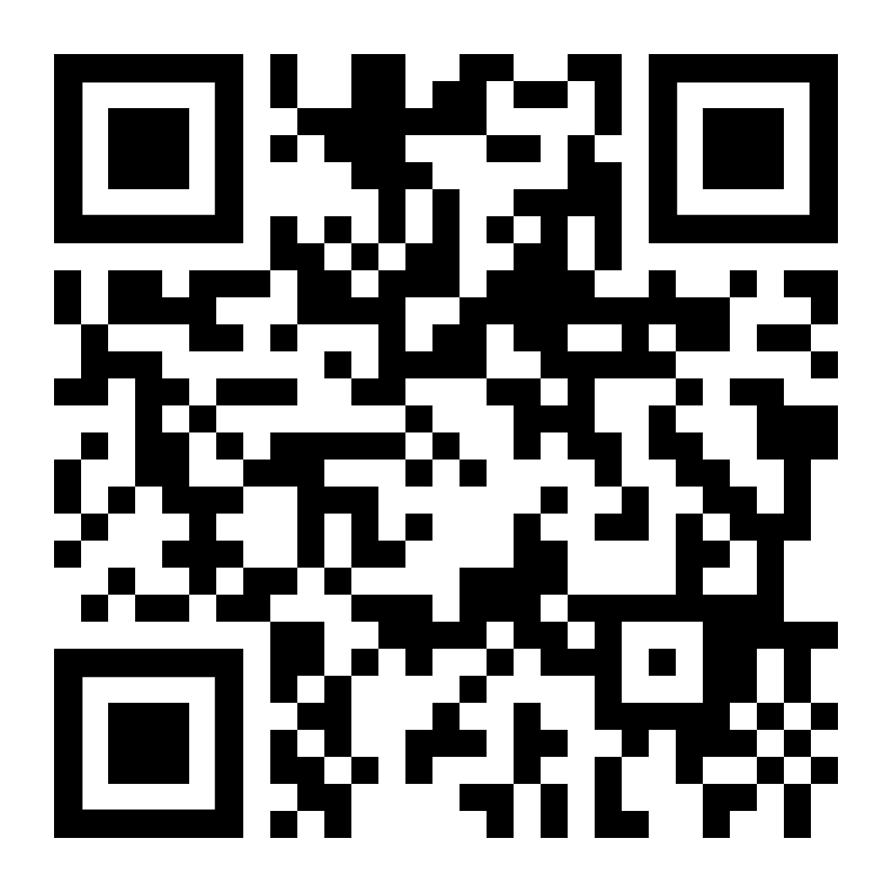 | - заполнить в электронном виде (при заполнении анкеты необходимо перечислить все документы, которые подтверждают достижения соискателя);  - распечатать и подписать (с отметкой о согласии на обработку персональных данных!);
- Выписка из протокола заседания Ученого совета (выписка должна быть заверена уполномоченным лицом и печатью организации);
- Мотивированное представление на соискателя, характеризующее достижения соискателя (представление должно быть заверено уполномоченным лицом и печатью организации);
- Согласие соискателя на обработку персональных данных:
Для совершеннолетнего соискателя

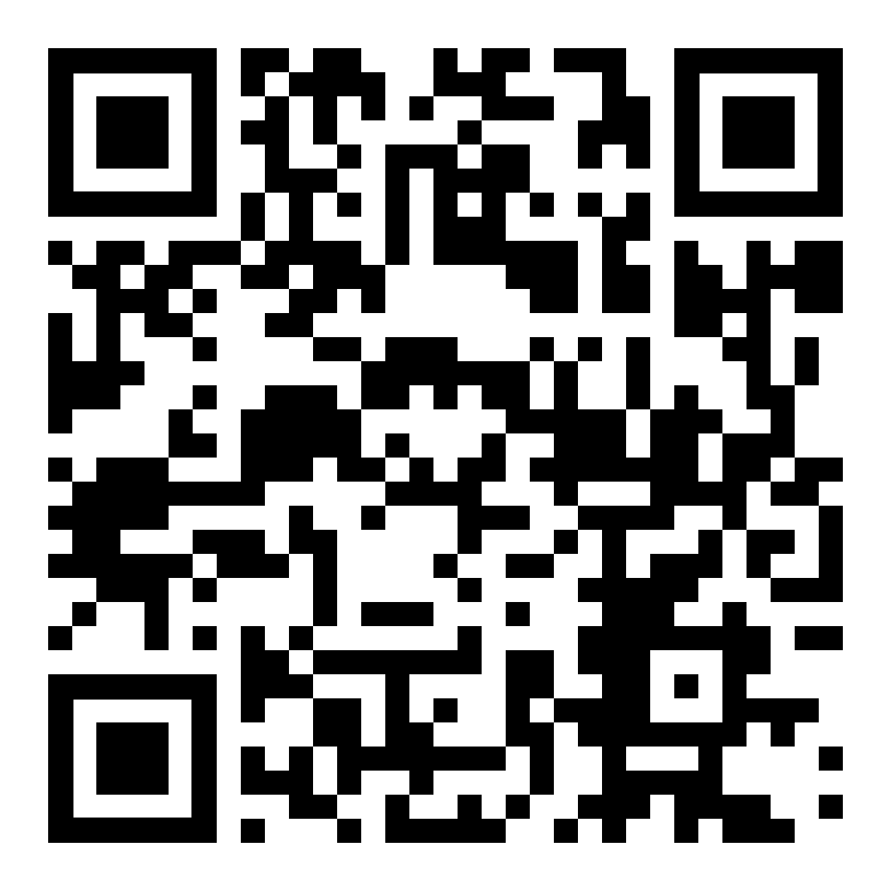 | Согласие на обработку персональных данных, разрешенных для распространения

Для несовершеннолетнего соискателя

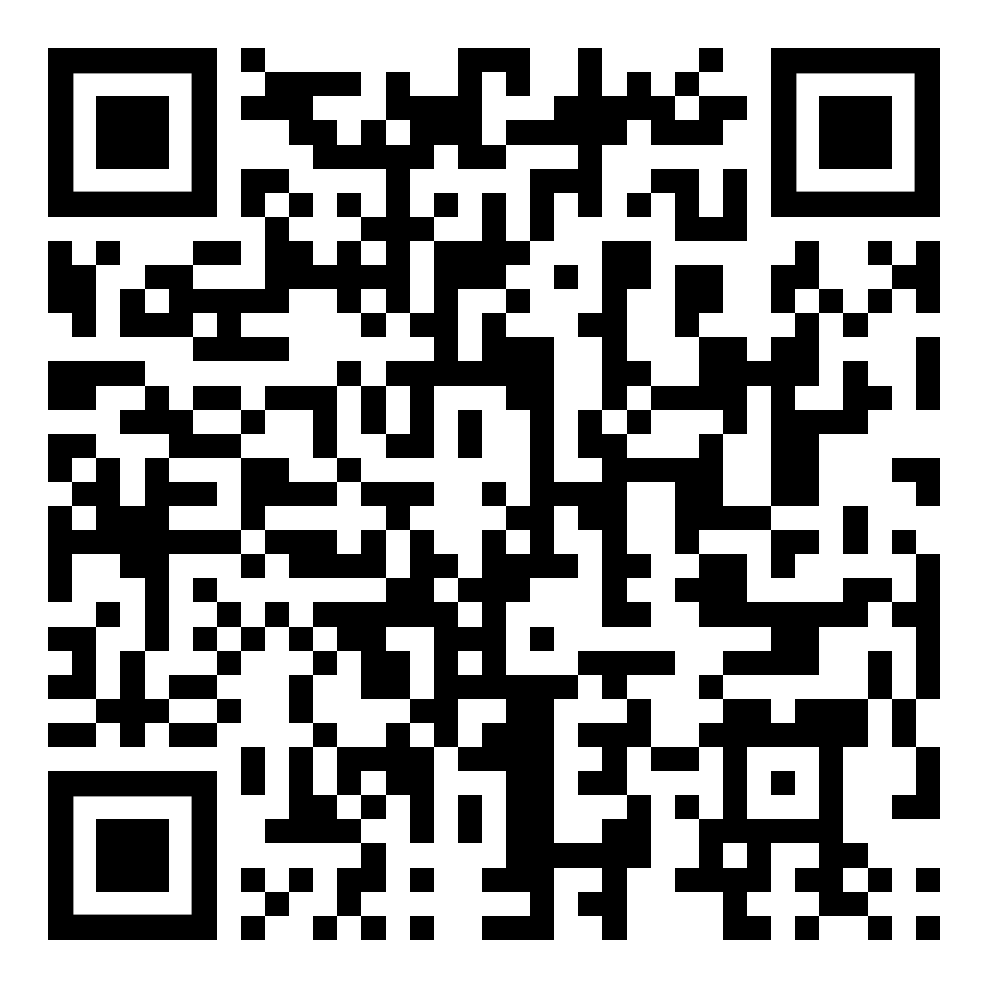 | Согласие законного представителя на обработку персональных данных несовершеннолетнего ребенка;
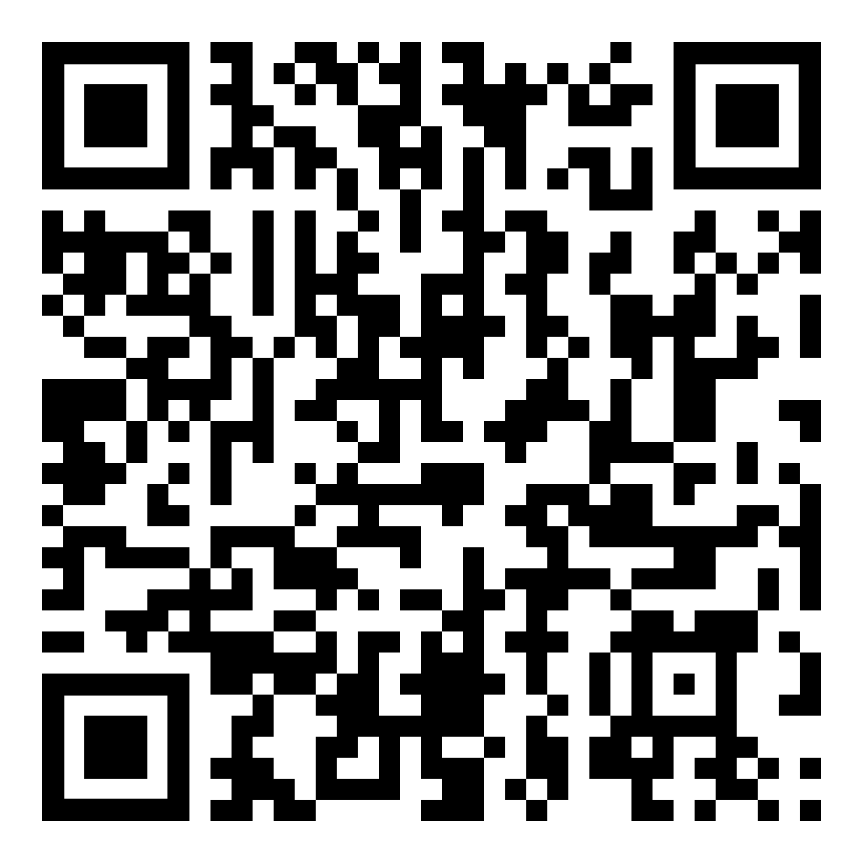 | Согласие законного представителя на обработку персональных данных несовершеннолетнего ребенка, разрешенных для распространения
В ЭЛЕКТРОННОМ ВИДЕ:

- Достижения соискателя сканируются и оформляются в портфолио по возможности единым файлом. Достижения соискателя предоставляются за последние пять лет. Студенты вправе представить на конкурс документы, подтверждающие их достижения за весь период обучения в вузе. В портфолио входят (при наличии):
  - публикации в изданиях, входящих в базы Scopus или Web of Science, в российских и зарубежных журналах и изданиях, входящих в перечень ВАК, монографии, прочие публикации (их копии);
  - дипломы, полученные за доклады, сделанные на зарубежных, международных, всероссийских и иных конференциях (за исключением интернет-конференций);
  - документы, подтверждающие создание объектов интеллектуальной собственности: патенты, свидетельства о регистрации программного продукта, акты внедрения;
  - автореферат диссертации на соискание ученой степени кандидата или доктора наук (если ученая степень получена в течение последних 5 лет);
  - документы, подтверждающие руководство проектом научно-исследовательских работ (НИР) и опытно-конструкторских работ (ОКР) и (или) членство в авторском коллективе по выполнению НИР и ОКР;
  - документы, подтверждающие получение именной стипендии, стипендии Президента Российской Федерации, Правительства Российской Федерации, стипендии фондов, организаций, уровня выше внутривузовского;
  - документы, подтверждающие победы в конкурсах, международных, всероссийских, региональных студенческих олимпиадах.

В какие сроки и предоставляются документы?

С 1 сентября до 1 ноября 2024 года (до 17:00) по адресу: г. Томск, пл. Ленина, д. 6, каб. 220 (при себе иметь документ, удостоверяющий личность, для оформления пропуска в здание).

